CHÚ Ý KHI TẠO MAP

# Tạo lại tilemap

# Chỉnh sửa thông số Grid

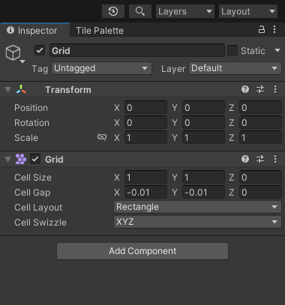

# Cinemachine

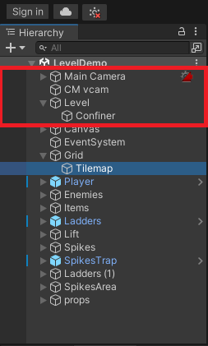

Làm theo các bước trong hình để chỉnh sửa boder camera

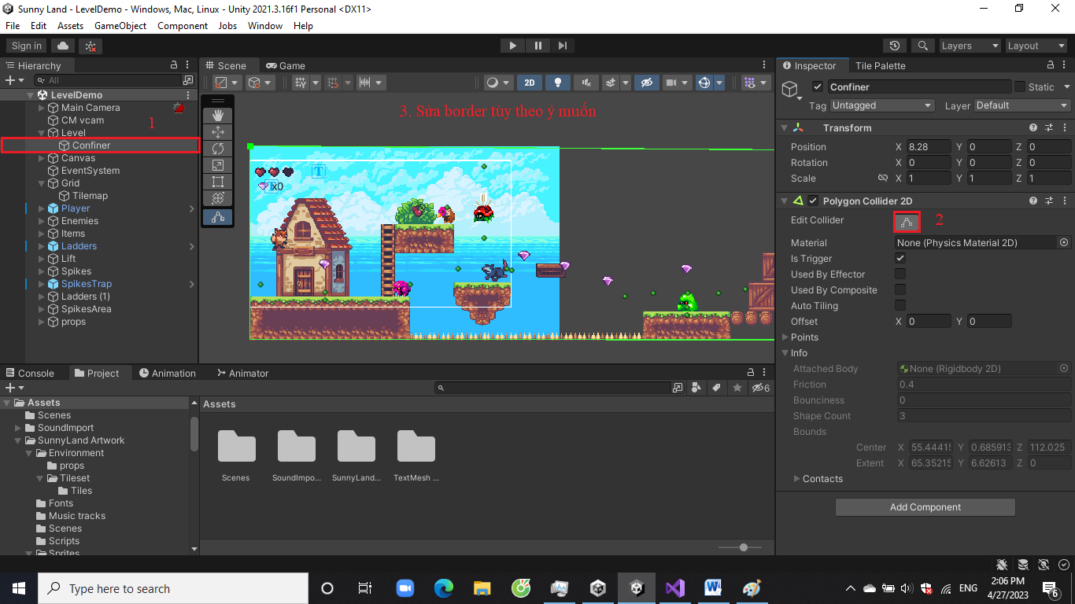

# Sorting layer tương ứng

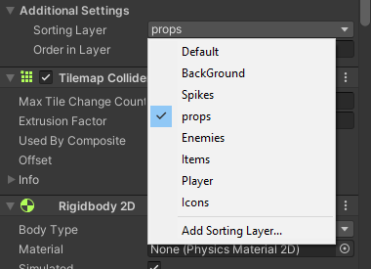

# Enemies (chọn enemy ở thư mục tương ứng và kéo thả vào secene – trừ Eagle – chưa có ý tưởng code ☺ )

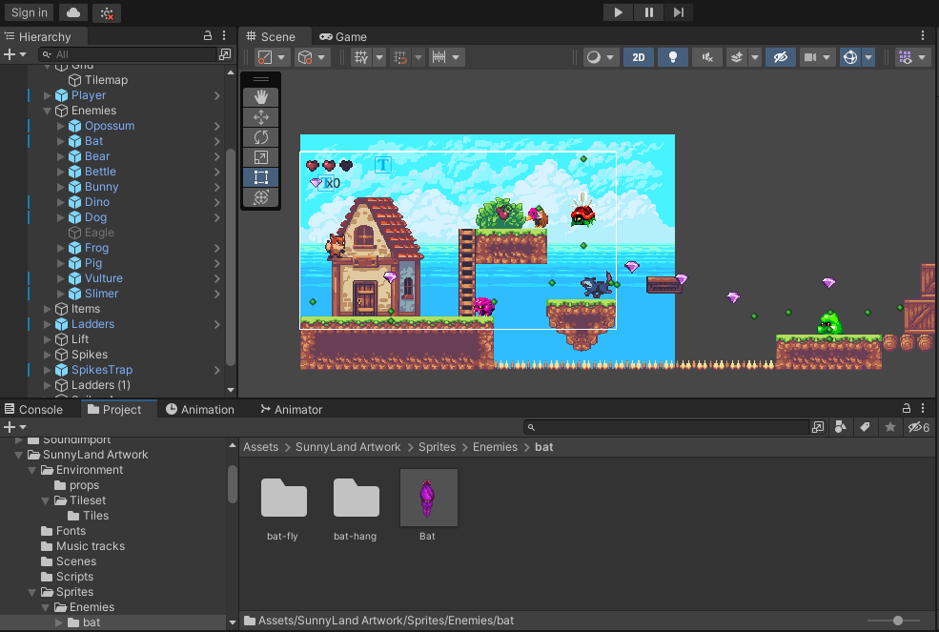

Có 3 loại enemies chính

Lưu ý :

+ Enemy có component Enemies Move Without Ide hoặc Enemies Jump chỉ thay đổi tọa độ x của 2 điểm startpoint và endpoint .

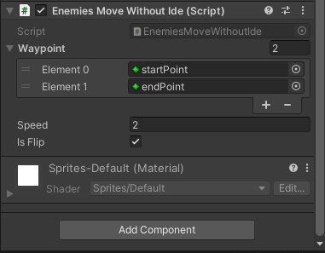

+ Enemy có component Enemies Move With Ide And AI (enemy follow player depent on distance attack).

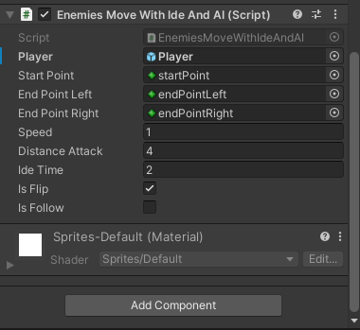

startPoint : điểm bắt đầu – nếu khoảng cách giữa player và enemy nhỏ hơn distance attack enemy sẽ quay trở lại điểm này.

endPointLeft, endPointRight : giới hạn mà enemy có thể di chuyển – ví dụ khoảng cách giữa endPointLeft và endPointRight = độ dài ground thì enemy chỉ follow player đến 2 điểm trên (không di chuyển ra khỏi giới hạn điểm dù khoảng cách giữa player và enemy < distance attack) – Chỉ thay đổi tọa độ x của 2 điểm endPointLeft và endPointRight, startPoint có thể tùy chỉnh.

# Item ( Gem & Cherry ) – kéo thả

# Ladder – chỉ thay đổi chiều dài collider & duplicate ladder nếu muốn tăng chiều dài ladder

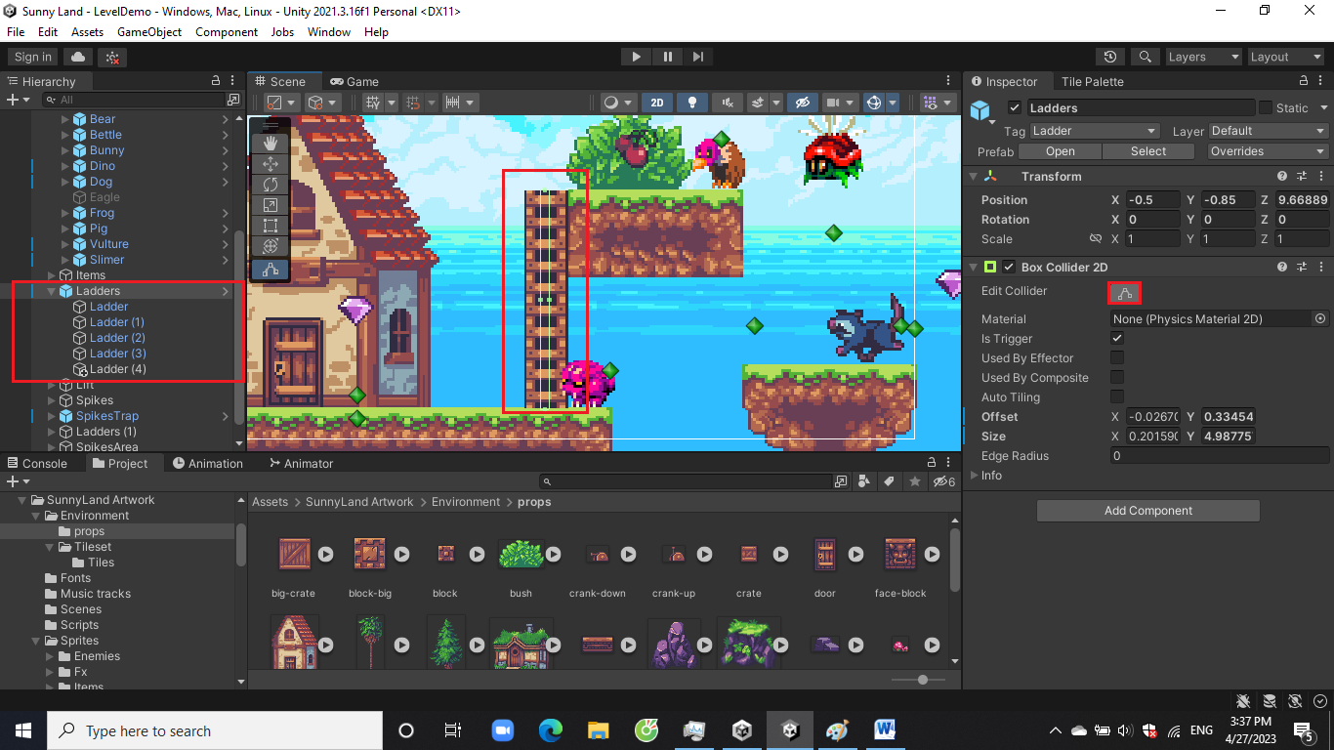

# Lift – có thể thay đổi tọa độ startPoint, endpoint tùy ý

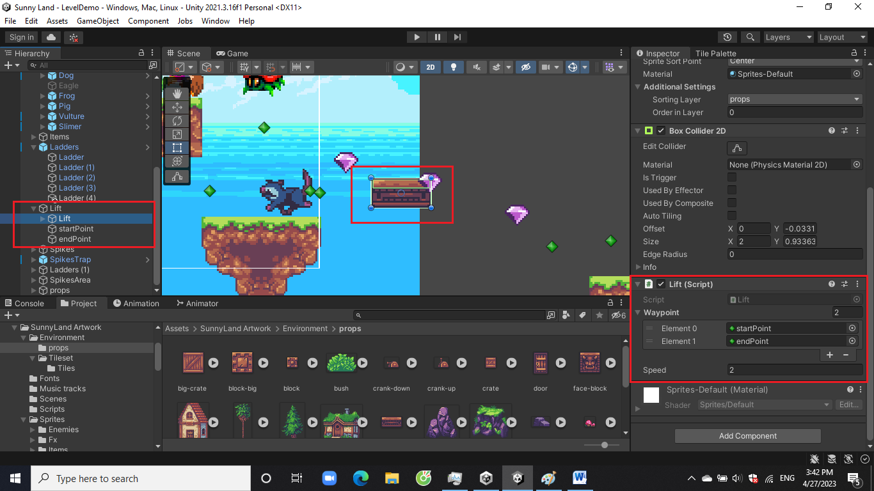

# SpikeTrap – không thay đổi tọa độ startPoin, endPoint, chỉ thay đổi chiều dài collider của spikeArea & duplicate spike trong spikeArea & đặt ẩn đi

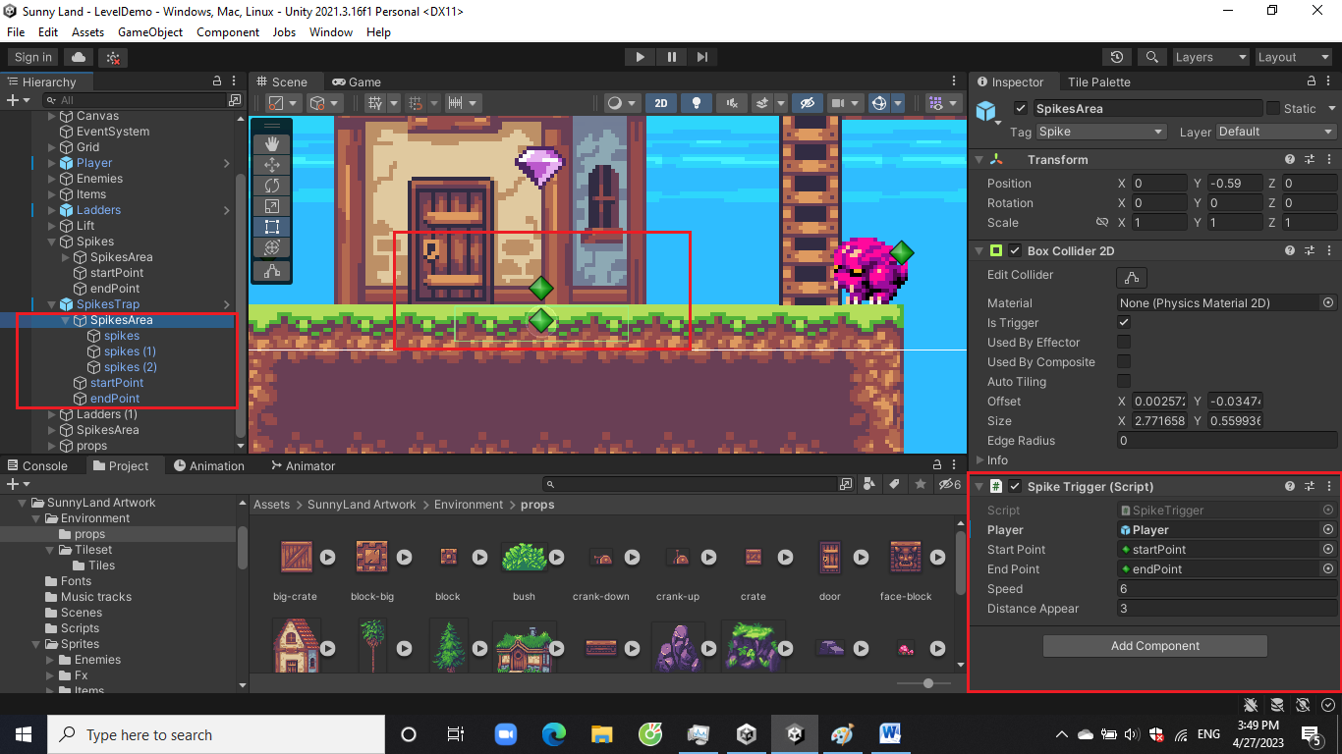

# SpikeArea - thay đổi chiều dài collider của spikeArea & duplicate spike trong spikeArea tùy thích

# Tất cả các props tạo environment đều phải để trong props để dễ quản lý

